Виктор Пелевин
«Transhumanism inc.»
релиз 26 августа в 20:21
РРЦ – 949 руб.    Серия: Единственный и неповторимый Виктор Пелевин  Тематика:  Современная российская проза  Дата релиза:  26.08.2021  РРЦ:  949 руб.  Тираж:  75 000  ISBN:  978-5-04-123118-7  Формат, вид переплета:  84x108/32, 7БЦ, 608 стр.  Ограничения: 16+ | Издательство «Эксмо» и крупнейший сервис электронных и аудиокниг ЛитРес представляют новый роман Виктора Пелевина «Transhumanism inc.»!  - Книга появится в продаже 26 августа в 20:21  - В электронном и аудиоформате роман эксклюзивно будет доступен на сайте и в приложениях ЛитРес.  Сегодня первой проанонсировала обложку основного издания известный литературный критик Галина Юзефович https://zen.yandex.ru/media/galina_yuzefovich/pervoi-uznala-podrobnosti-o-novom-romane-pelevina-rasskazyvaiu-o-nem-i-pokazyvaiu-ego-oblojku-611260585f8b563291ba37bf    Охват первой волны анонсирования – более 16 млн. просмотров. https://t.me/prbezposhady/15509 - анонс обложки в Телеграм-канале Беспощадного пиарщика.  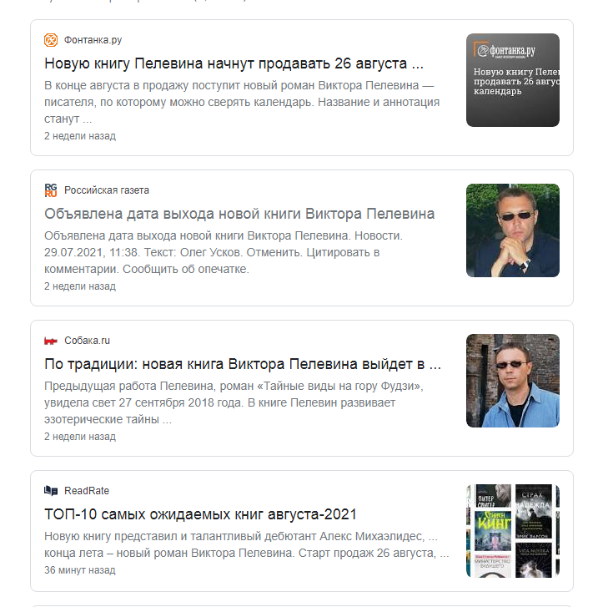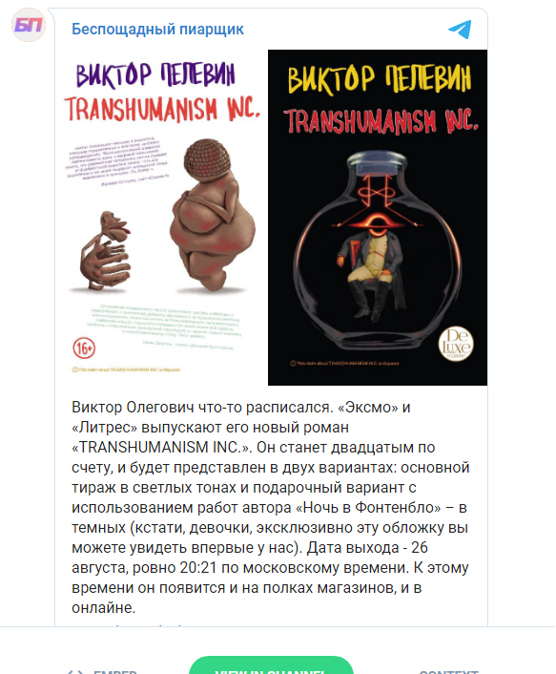  Аннотация.  В будущем богатые люди смогут отделить свой мозг от старящегося тела - и станут жить почти вечно в особом “баночном” измерении. Туда уйдут вожди, мировые олигархи и архитекторы миропорядка. Там будет возможно все.  Но в банку пустят не каждого. На земле останется зеленая посткарбоновая цивилизация, уменьшенная до размеров обслуживающего персонала, и слуги-биороботы.  Кто и как будет бороться за власть в этом архаично-футуристическом мире победившего матриархата? К чему будут стремится очипованные люди? Какими станут межпоколенческие проблемы, когда для поколений перестанет хватать букв? И, самое главное, какой будет любовь?  Если вы не читали Виктора Пелевина, этот невероятный роман - ваша дверь в его вселенную. Знакомых с его книгами ждет мир через два века после “iPhuck-10”, напоминающая о “Жизни Насекомых” композиция - и много интересного о технологиях зеленого вампиризма.  В связи с нравственным возрождением нашего общества в книге нет мата, но автору все равно удается сказать правду о самом главном.
С уважением, Анна Павлиева, издательство «Эксмо»

